Utiliser Studiobox3 pour diffuser et enregistrer des émissions de radio
Sommaire
Configurer la WebRadio 1
Configurer la carte son des flux 1
Configurer le flux de diffusion sur internet 2
Configurer la qualité de l'enregistrement et de la diffusion 3
Lancer une diffusion en direct 3
Lancer une diffusion dans l'établissement en un clic 3
Lancer une diffusion en direct sur internet 5
Enregistrer une émission 7

Configurer la WebRadio
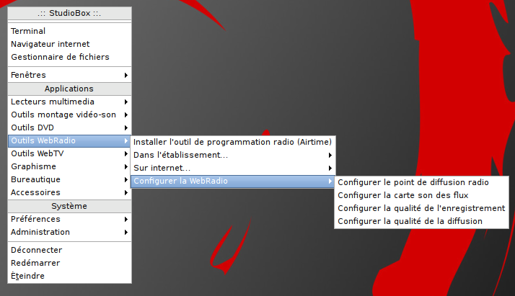Illustration 1: Menu de configuration de la WebRadio: carte son, point de diffusion, qualité de l'enregistrement et de la diffusion.

Configurer la carte son des flux

- Faire un clic-droit sur le bureau, et choisissez, dans le sous-menu « Outils Webradio » → « Configurer la WebRadio » → « Configurer la carte son des flux »

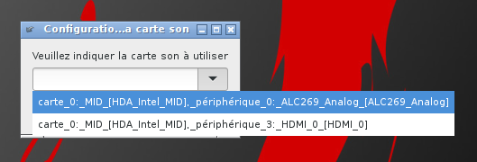Illustration 2: Boîte de dialogue de la configuration de la carte son: sélectionner la carte son à diffuser dans le menu déroulant.
- Une boîte de dialogue vous permet alors de sélectionner la carte parmi celles disponibles.
NB : il est tout à fait possible de reconfigurer la carte son servant à diffuser l'émission, en cliquant à nouveau sur l'entrée de menu « Configurer la carte son des flux ». Si la carte son choisie lors de la précédente diffusion n'est plus disponible, Studiobox3 vous demandera alors automatiquement de reconfigurer celle-ci.

Configurer le flux de diffusion sur internet
Cette configuration est nécessaire si vous souhaitez diffuser votre émission en direct sur internet.
- Faire un clic-droit sur le bureau, et choisir, dans le sous-menu « Outils Webradio » → « Configurer la WebRadio » → « Configurer le point de diffusion radio »
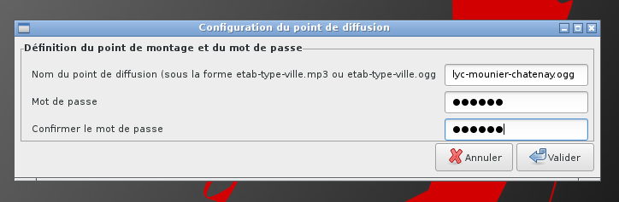Illustration 3: Configuration du point de montage: indiquer le point de montage et le mot de passe

- Indiquer les informations demandées :
  - point de montage (sous la forme « etab-nom-ville.format », où format est soit « mp3 », soit « ogg »)
  - mot de passe
NB : En cas d'incohérence entre la saisie du mot de passe et sa confirmation, il vous sera demandé de resaisir celui-ci.

Configurer la qualité de l'enregistrement et de la diffusion
NB : Il n'est pas du tout obligatoire de configurer ces valeurs, puisque des valeurs par défaut sont d'ores et déjà définies sans aucune action de votre part.
- Faire un clic-droit sur le bureau, et choisissez, dans le sous-menu « Outils Webradio » → « Configurer la WebRadio » → « Configurer la qualité de la diffusion » ou « Configurer la qualité de l'enregistrement »
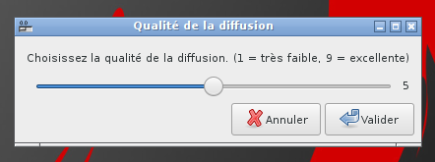Illustration 4: Choix de la qualité de la diffusion à l'aide d'un curseur allant de 1 (très faible) à 9 (excellente).
- Une boîte de dialogue vous propose alors de déplacer un curseur puis de valider votre choix.
NB : Comme cela est indiqué sur la boîte de dialogue, 1 correspond à la qualité la plus faible et 9 la plus haute. Pensez, en particulier pour la diffusion, qu'une haute qualité nécessite une bonne connextion internet !

Lancer une diffusion en direct

Lancer une diffusion dans l'établissement en un clic
NB : Cette méthode de diffusion fait de votre ordinateur le serveur de diffusion radiophonique. Presque tout est déjà configuré quand vous lancez le système Studiobox3 !
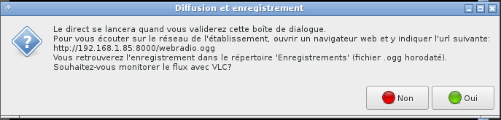
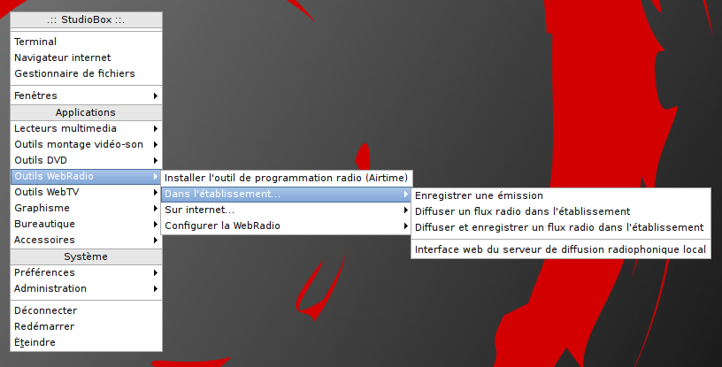Illustration 5: Menu "Dans l'établissement", permettant la diffusion locale et l'enregistrement d'une émission.
- Dans le menu principal (clic-droit sur le bureau) → « Outils WebRadio » → « Dans l'établissement... » → « Diffuser (...) » ou « Diffuser et enregistrer un flux radio dans l'établissement ». Une petite fenêtre de dialogue s'affiche, vous informant de l'adresse à laquelle vos auditeurs peuvent vous écouter, et, le cas échéant, l'emplacement où est parallèlement enregistrée la diffusion. Il est systématiquement proposé de « monitorer » le flux, c'est à dire d'avoir la possibilité de le surveiller.
  - En répondant « Oui » à la question posée, un retour son sera disponible (brancher un casque pour éviter tout phénomène de larsen) et un vumètre s'affichera
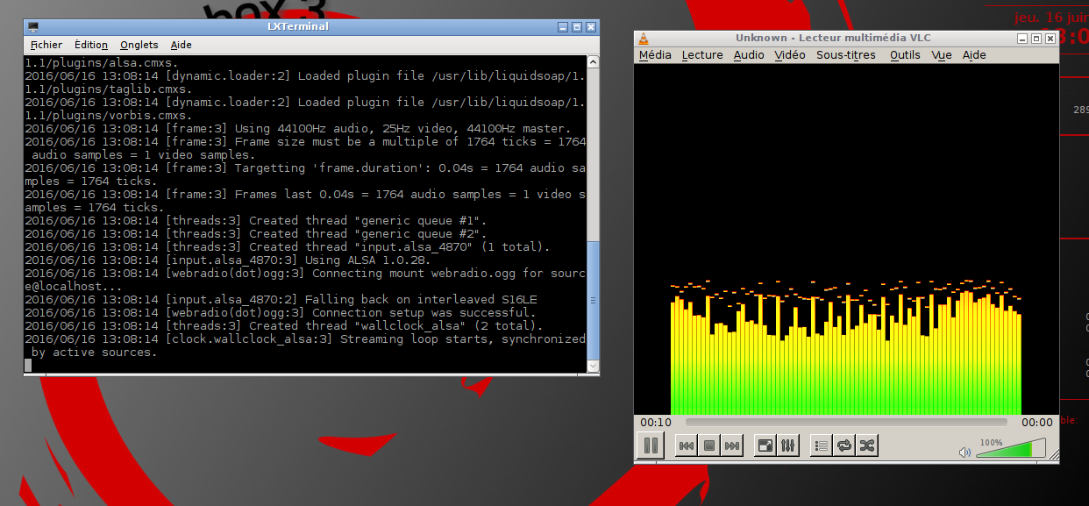Illustration 6: En cas d'activation du "monitoring", un vumètre s'affiche et studiobox diffuse le son (prise casque ou hauts-parleurs intégrés)
  - En répondant « Non », le flux sera diffusé sans retour ni vumètre

- Pour mettre fin à la diffusion et à l'enregistrement, fermez le terminal (fenêtre « LXTerminal »), qui doit normalement afficher ceci…
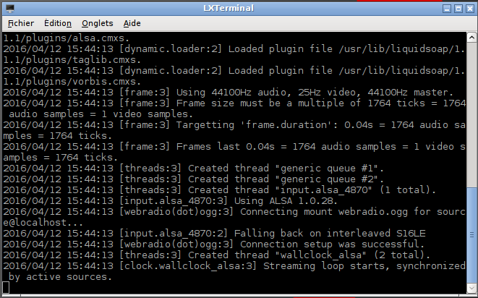Illustration 7: Fenêtre "LXTerminal" affichant l'état de diffusion du flux. Fermer cette fenêtre pour mettre fin à la diffusion et / ou à l'enregistrement.

Lancer une diffusion en direct sur internet
Cette méthode vous permet de diffuser au-delà du réseau de l'établissement. N'importe quel poste connecté à internet pourra vous écouter !
NB :Cela présuppose que vous ayez obtenu un « point de diffusion » sur le serveur académique et que celui-ci soit configuré sur votre Studiobox (voir section 2)
NB2 : Si vous avez par ailleurs installé Airtime et y avez configuré ce point de diffusion, il faut désormais utiliser une autre méthode pour lancer une diffusion sur internet sur le même point de montage (se reporter au memento_airtime.pdf, rubrique « Lancer une diffusion en direct »)
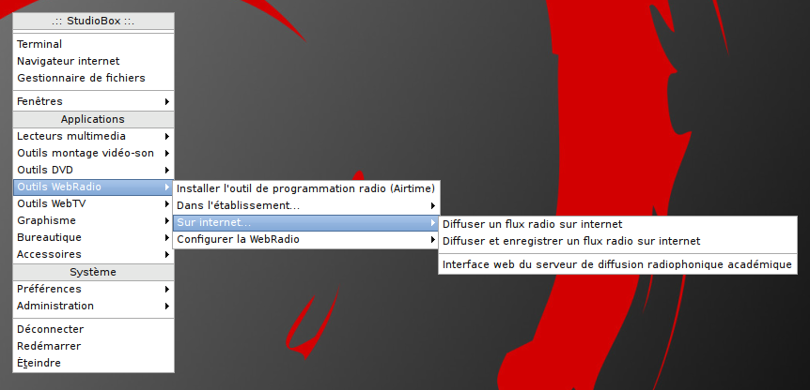Illustration 8: Menu "Sur internet", permettant d'accéder aux outils de diffusion en direct sur le serveur académique.
- Faire un clic-droit sur le bureau, et choisir, dans le sous-menu « Outils WebRadio » → « Sur internet... » → « Diffuser un flux radio sur internet » ou « Diffuser et enregistrer un flux radio sur internet » (il est également possible de monitorer le flux de diffusion en répondant « Oui » à la question posée)
- Pour mettre fin à la diffusion et / ou à l'enregistrement, fermez le terminal (fenêtre « LXTerminal »)
NB : En choisissant l'entrée de menu « Diffuser un flux radio sur internet », l'émission ne sera pas enregistrée.

Enregistrer une émission
- Faites un clic-droit sur le bureau, et choisissez, dans le menu « Outils WebRadio » → « Dans l'établissement... » → « Enregistrer une émission ».
- Pour mettre fin à l'enregistrement, fermez le terminal (fenêtre « LXTerminal »)

Voir http://www.education-aux-medias.ac-versailles.fr/demande-d-un-point-de-diffusion

